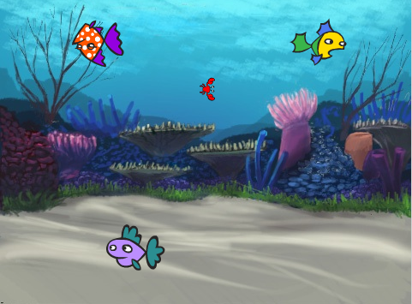
Igra: Akvarij

Navodilo: Izdelaj igro v kateri se tri ribice naključno premikajo in odbijajo od roba. Kadar pride riba v bližino raka se ustavi in izgovori Ujel si me! Nato izgine za eno sekundo in se spet pojavi na začetnem mestu. Raka premikaš s smernimi tipkami.

Navodila za izdelavo:

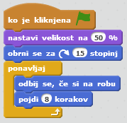
Ozadje izbereš v knjižnici. Nato dodaš ribo, ki se v neskončni zanki premika in odbija od roba. Da bi se riba odbijala v vseh smereh jo je potrebno v začetku obrniti za nekaj stopinj. Na začetku ribo pomanjšaj tudi na 50%.

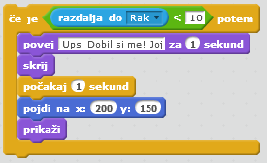
Z novim pogojnim stavkom ugotovi ali je razdalja do raka manjša od 10. Če je ta pogoj izpolnjen, izpiši "Dobil si me!", skrij ribo, počakaj eno sekundo, nato ribo premakni na začetni položaj in jo spet prikaži.

Dodaj dve novi ribi in prekopiraj program preko nahrbtnika iz prve ribe v drugi dve ribi.

Raku zapiši program, v katerem ga premikaš s smernimi tipkami. Te ukaze smo že uporabili pri vaji Labirint.
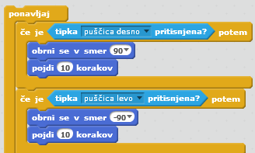

Uporabljeni računalniški koncepti:
- neskončna zanka
- pogojni stavek
- operatorji in primerjanje

